0530小程序测试

- 未登录，在小程序端预约服务，管理后台未生成工单
- banner区增加手动切换，并去掉banner区的button
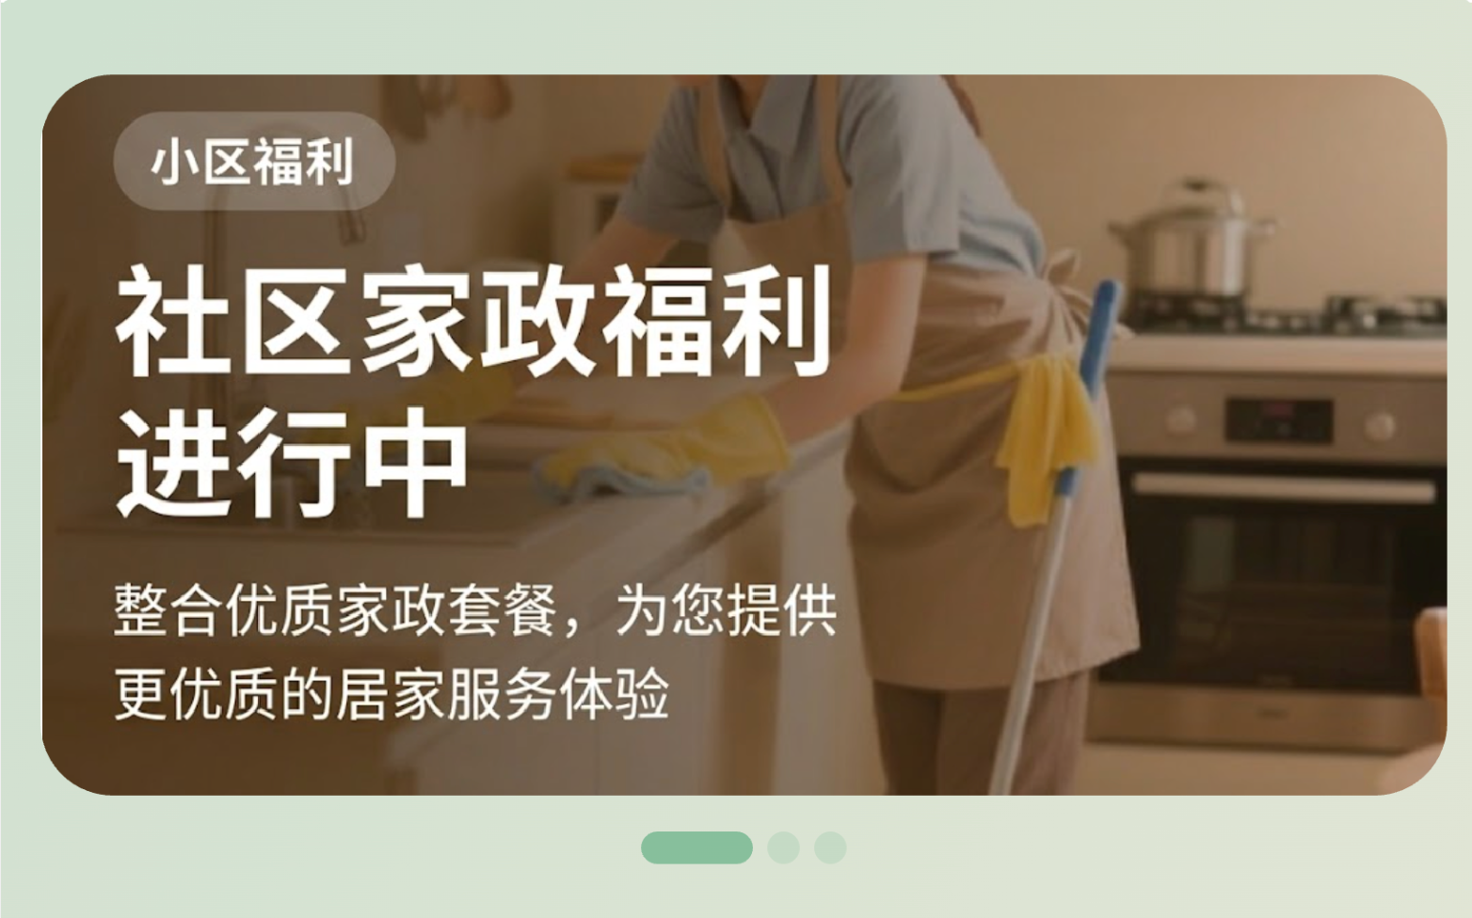

- 家庭消息·安全动态模块调整如下，左侧为已登录并绑定设备，右侧为“未登录”和“已登录-未绑定设备”，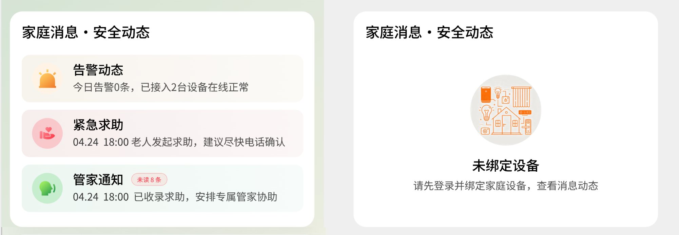
告警动态，紧急求助，管家通知，多条通知时进行横向自动轮播
未登录，点击「告警动态」提示“绑定家庭后查看告警记录”，不跳转绑定设备页面

- 四大功能入口修改，如下图：
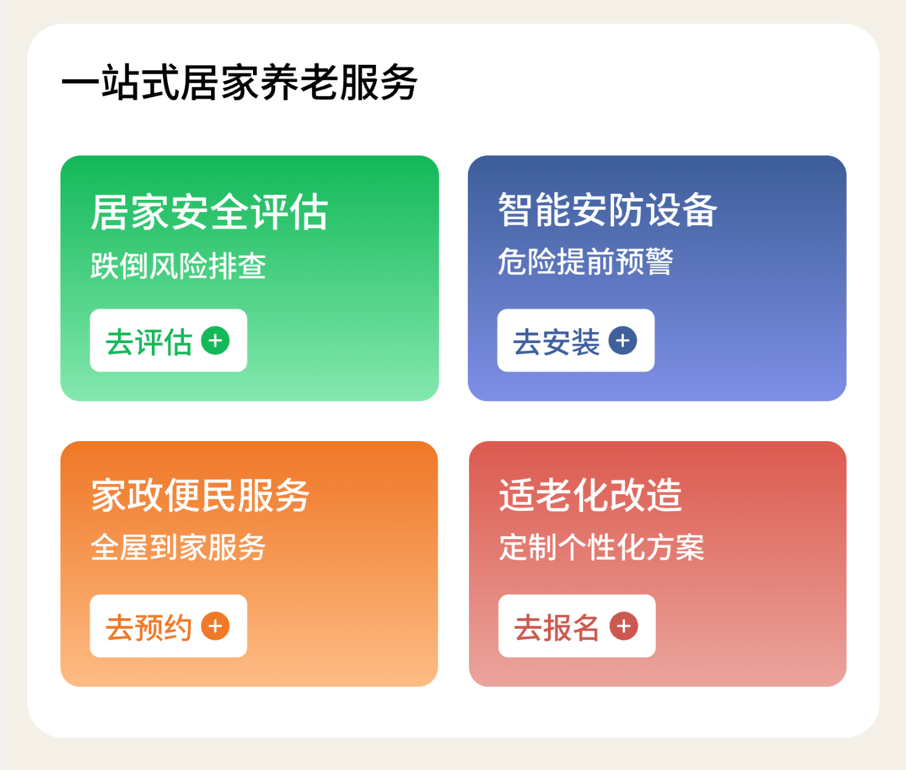

- button改为色值#0E8946
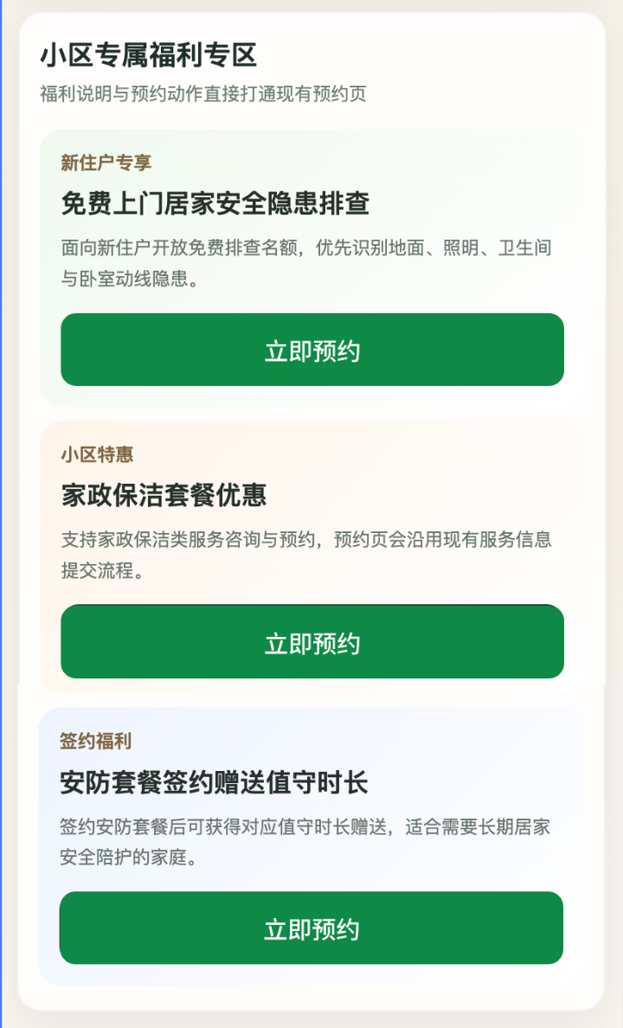

服务案例卡片，点击，暂时不跳转界面，先toast提示“待上传，敬请期待”
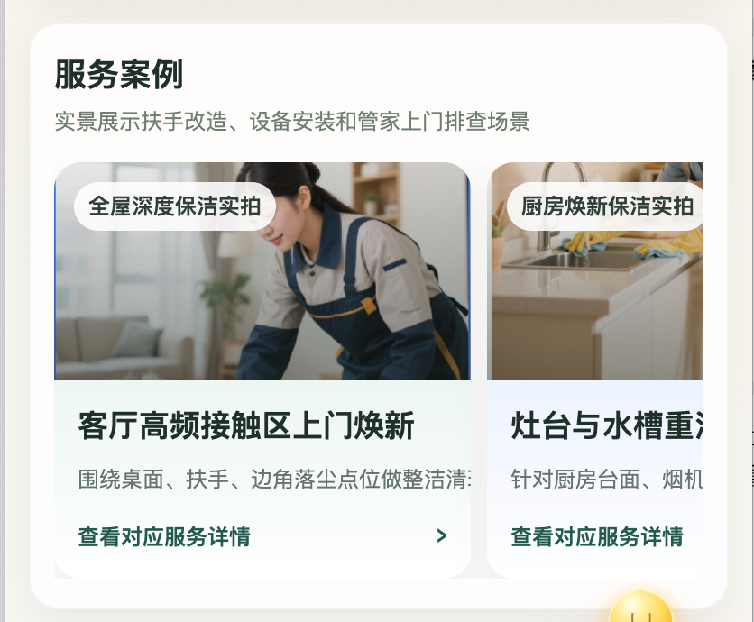

我的页面，标准版有错位问题，请修正
多个成员排序规则：左对齐
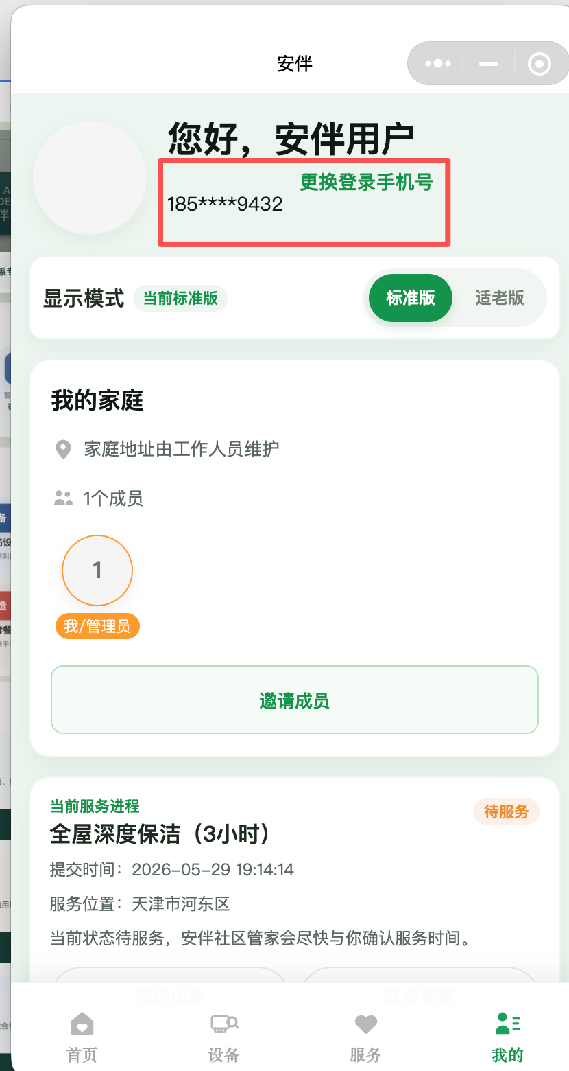

服务进程卡片button需要修改
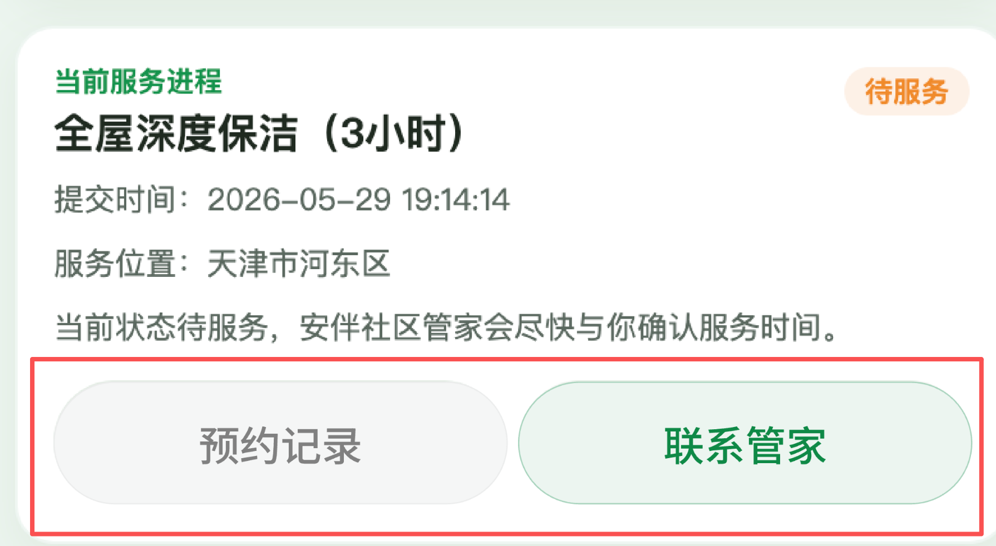

设备页面：告警消息button需要调整样式，对齐
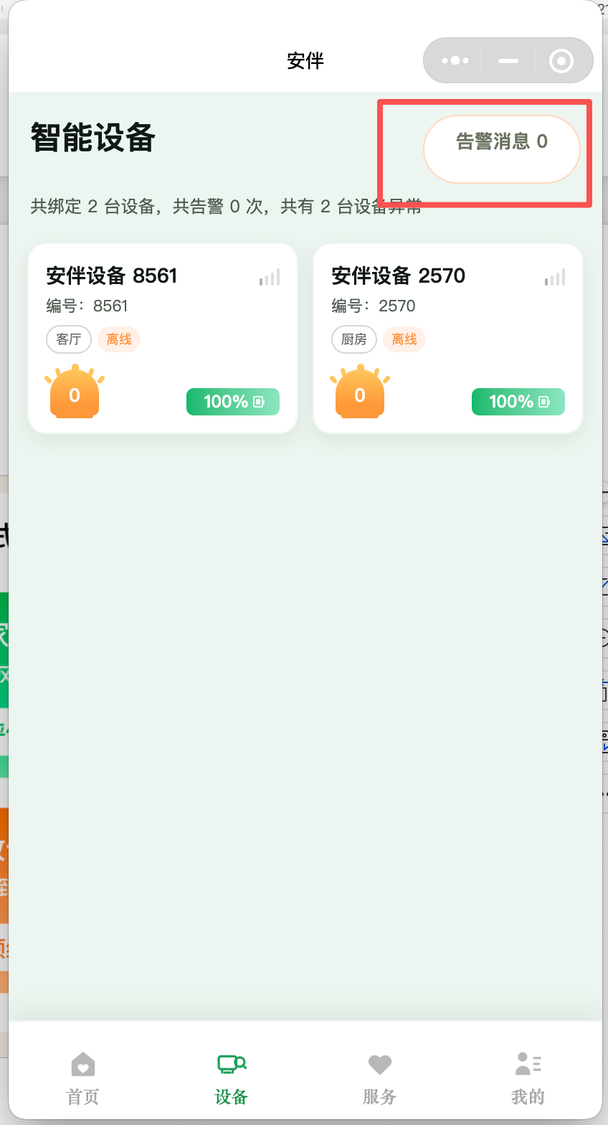

设备页面增加悬浮button「添加设备」，点击打开添加设备弹窗
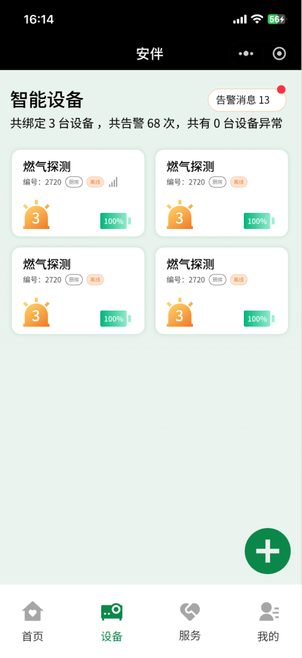

居家安全评估，点击去评估，打开固定的二级页面